Лабораторная работа №6
Адресация IPv4 и IPv6. Двойной стек
Комягин Андрей Андреевич
Содержание

1 Цель работы
Изучение принципов распределения и настройки адресного пространства на устройствах сети, а также реализация и тестирование сети с двойным стеком протоколов (IPv4 и IPv6) в среде моделирования GNS3.

2 Выполнение лабораторной работы

2.1 1. Разбиение сети на подсети (Расчетная часть)
Перед настройкой оборудования были выполнены задания по расчету адресации.

2.1.1 1.1. Разбиение IPv4-сети
Задание 1: Задана сеть 172.16.20.0/24. Разбить на 3 подсети с числом узлов 126, 62, 62.
- Исходная сеть: 172.16.20.0
- Маска: 255.255.255.0 (/24)
- Всего адресов: 256.
Решение:
- Подсеть A (126 узлов): Требуется $2^{n}−2≥126⇒n=7$ бит хоста. Префикс $/25$ ($32−7$).
  - Адрес сети: 172.16.20.0/25
  - Диапазон: 172.16.20.1 - 172.16.20.126
  - Broadcast: 172.16.20.127
- Подсеть B (62 узла): Требуется $2^{n}−2≥62⇒n=6$ бит хоста. Префикс $/26$ ($32−6$).
  - Адрес сети: 172.16.20.128/26
  - Диапазон: 172.16.20.129 - 172.16.20.190
  - Broadcast: 172.16.20.191
- Подсеть C (62 узла): Требуется $2^{n}−2≥62⇒n=6$ бит хоста. Префикс $/26$.
  - Адрес сети: 172.16.20.192/26
  - Диапазон: 172.16.20.193 - 172.16.20.254
  - Broadcast: 172.16.20.255
Задание 2: Задана сеть 10.10.1.64/26. Выделить подсеть на 30 узлов.
- Исходная маска /26 (64 адреса).
- Требуется 30 узлов: $2^{5}−2=30$. Нужно 5 бит для хоста. Префикс $/27$.
- Результат: Подсеть 10.10.1.64/27. Диапазон: 10.10.1.65 - 10.10.1.94.
Задание 3: Задана сеть 10.10.1.0/26. Выделить подсеть на 14 узлов.
- Требуется 14 узлов: $2^{4}−2=14$. Нужно 4 бита для хоста. Префикс $/28$.
- Результат: Подсеть 10.10.1.0/28.

2.1.2 1.2. Разбиение IPv6-сети
Задание 1: Задана сеть 2001:db8:c0de::/48.
- Адрес: Глобальный индивидуальный (Global Unicast).
- Разбиение с использованием идентификатора подсети (рекомендуемое):
  - Подсеть 1: 2001:db8:c0de:1::/64
  - Подсеть 2: 2001:db8:c0de:2::/64
Задание 2: Задана сеть 2a02:6b8::/64.
- Разбиение за счет идентификатора интерфейса (смещение границы):
  - Подсеть 1: 2a02:6b8:0:0:0::/80
  - Подсеть 2: 2a02:6b8:0:0:1::/80

2.2 2. Настройка двойного стека адресации в GNS3

2.2.1 2.1. Реализация топологии
В среде GNS3 была собрана топология сети, состоящая из двух сегментов. Левый сегмент (IPv4) подключен к маршрутизатору FRR (msk-ankomyagin-gw-01), правый сегмент (IPv6) подключен к маршрутизатору VyOS (msk-ankomyagin-gw-02). Центральным узлом является коммутатор, соединяющий маршрутизаторы и сервер с двойным стеком.
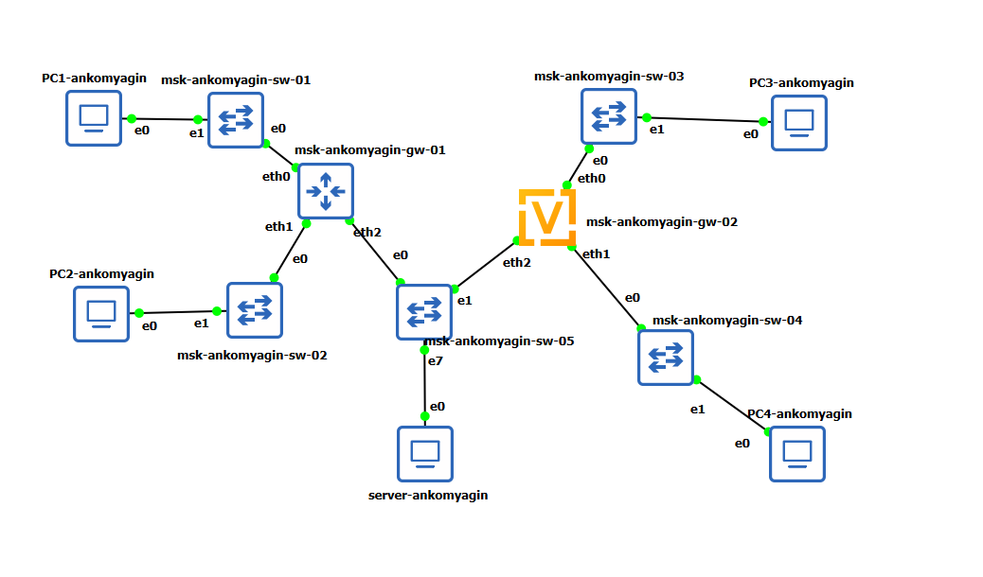
Рис. 1: Топология сети в GNS3

2.2.2 2.2. Настройка IPv4-адресации
В соответствии с таблицей адресации (Таблица 6.6 из задания) была выполнена настройка узлов PC1, PC2 и Server.
Настройка PC1:
Команда: ip 172.16.20.10/25 172.16.20.1
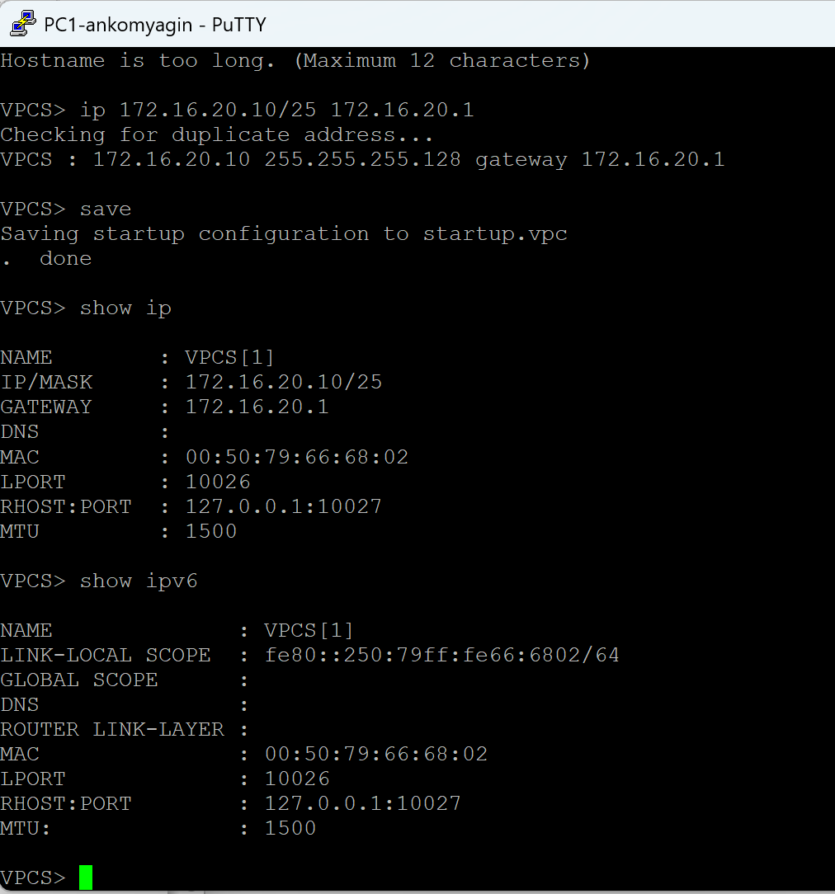
Рис. 2: Конфигурация IPv4 на PC1
Настройка PC2:
Команда: ip 172.16.20.138/25 172.16.20.129
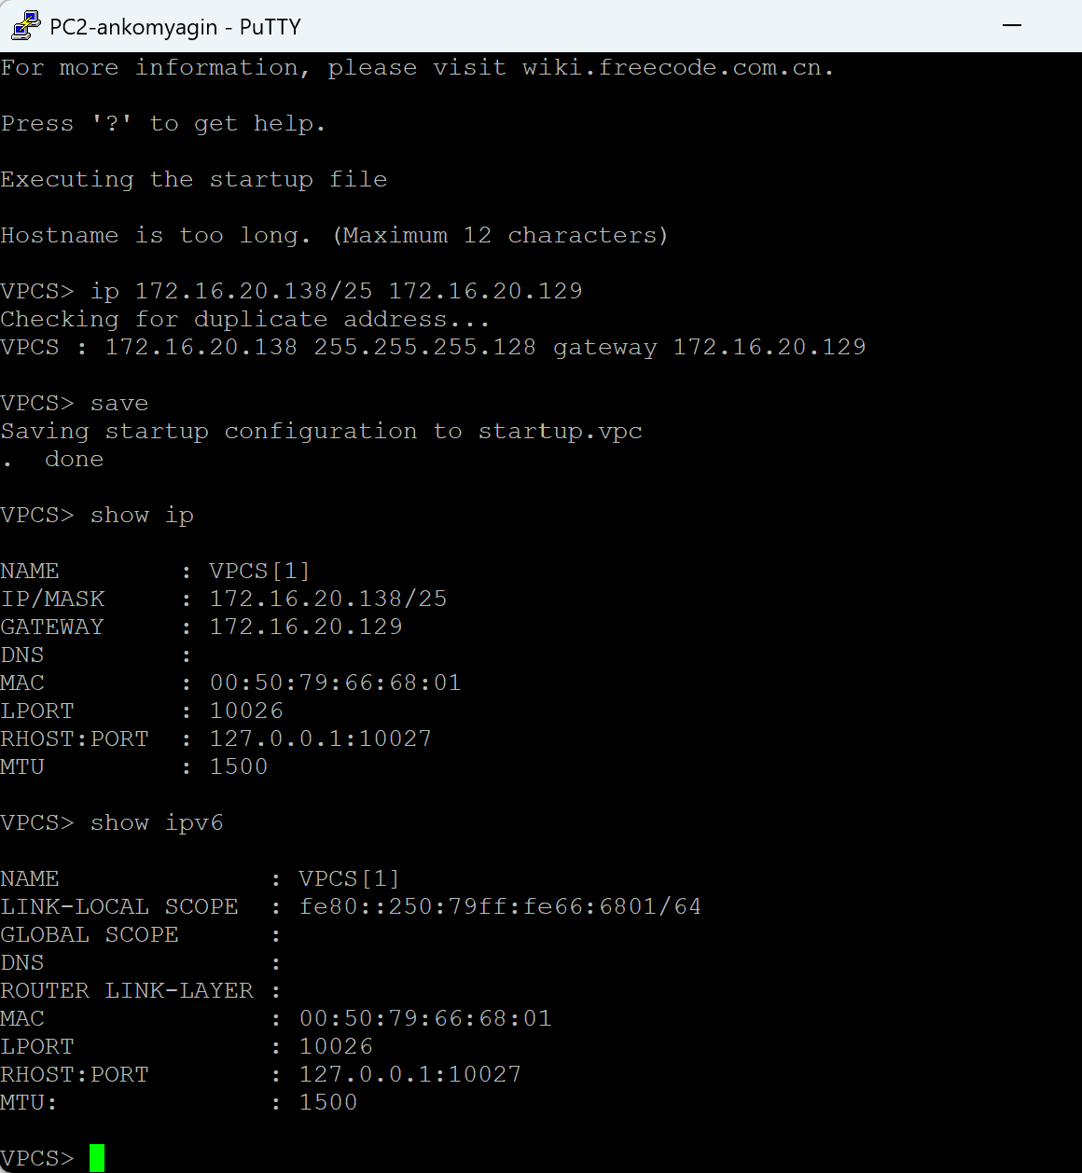
Рис. 3: Конфигурация IPv4 на PC2
Настройка Server (IPv4 интерфейс):
Команда: ip 64.100.1.10/24 64.100.1.1
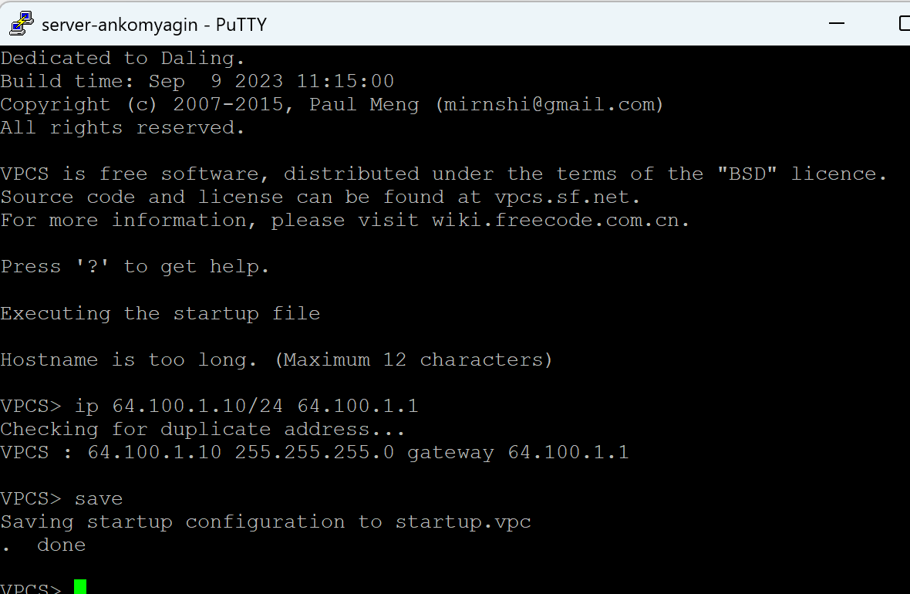
Рис. 4: Конфигурация IPv4 на сервере
Настройка маршрутизатора FRR (msk-ankomyagin-gw-01):
На маршрутизаторе были настроены IP-адреса на интерфейсах eth0, eth1 и eth2.
configure terminal
interface eth0
ip address 172.16.20.1/25
no shutdown
interface eth1
ip address 172.16.20.129/25
no shutdown
interface eth2
ip address 64.100.1.1/24
no shutdown
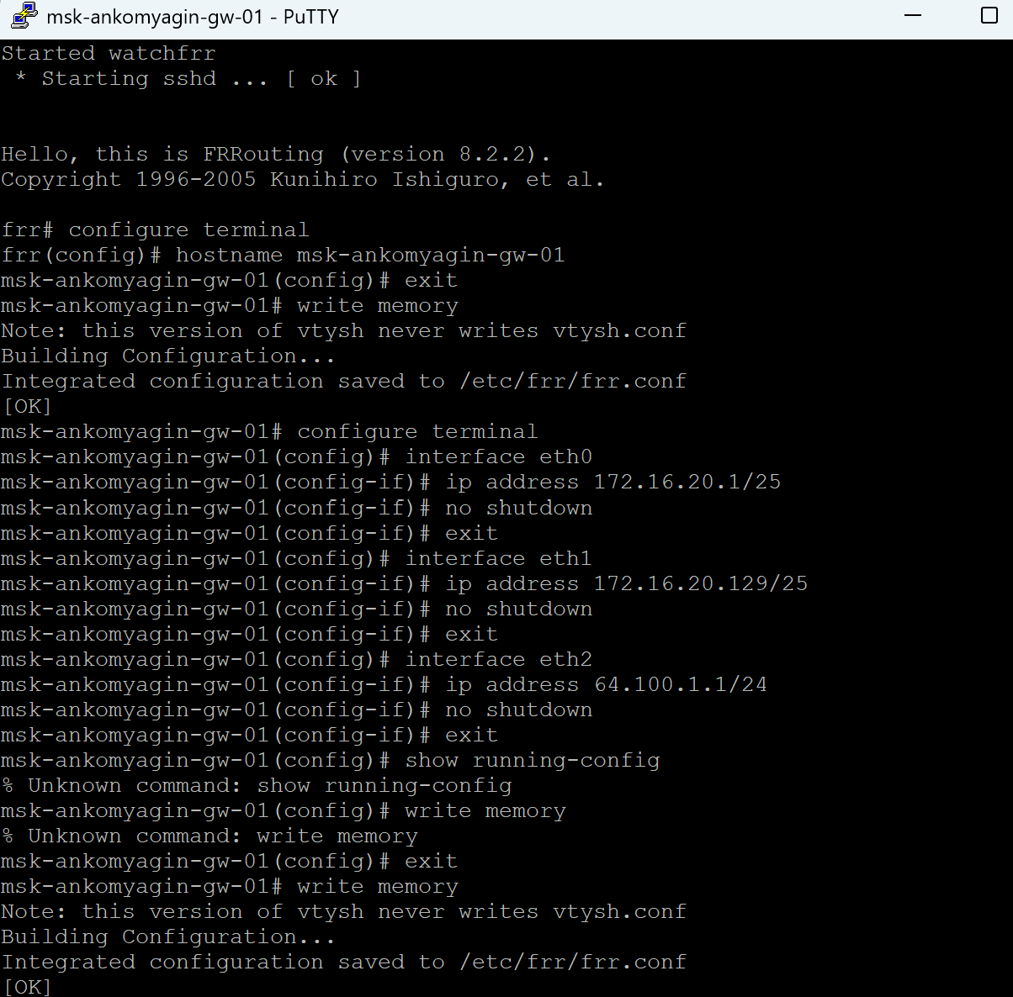
Рис. 5: Настройка интерфейсов маршрутизатора FRR
Проверка конфигурации интерфейсов на маршрутизаторе:
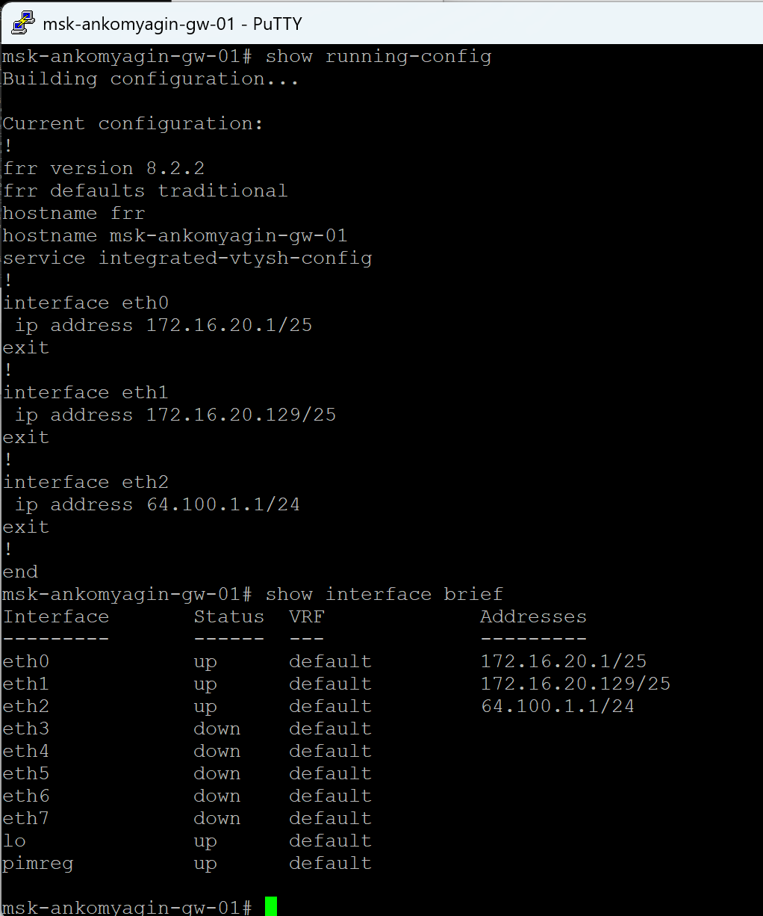
Рис. 6: Вывод команды show interface brief на FRR
Проверка подключения IPv4:
Выполнена проверка доступности узлов с помощью команды ping.
PC1 успешно пингует PC2 (172.16.20.138) и Сервер (64.100.1.10). PC2 также имеет доступ к сети.
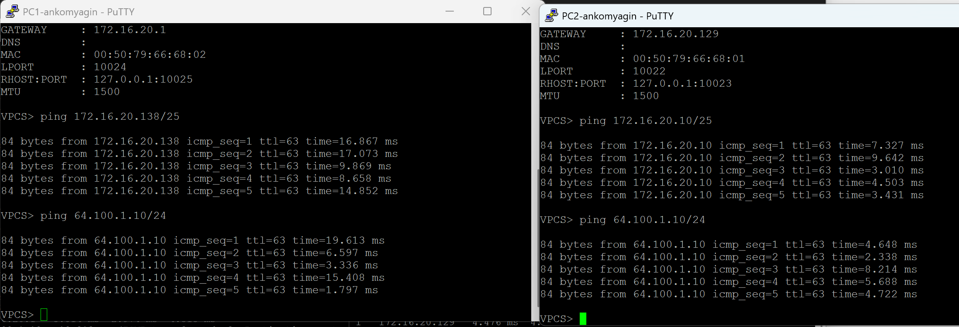
Рис. 7: Результаты ping и trace для IPv4
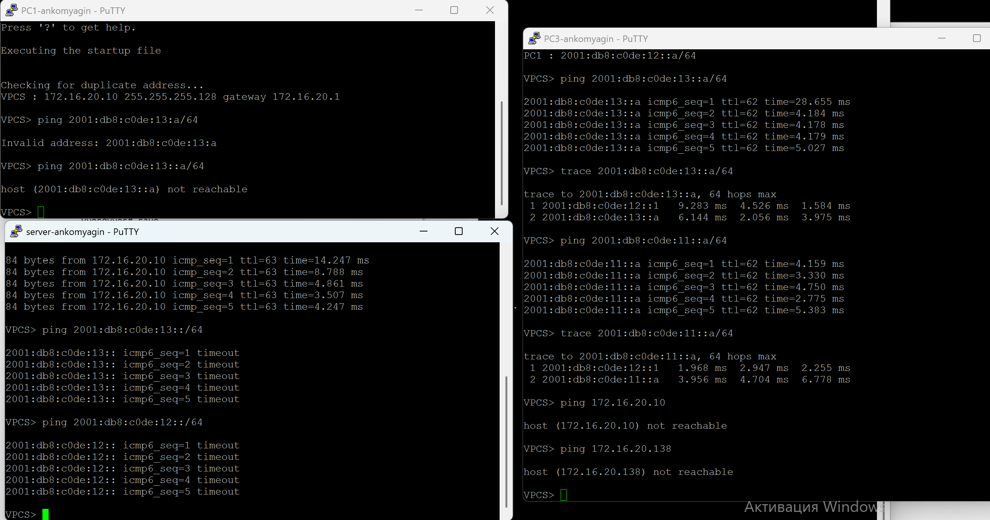
Рис. 8: Проверка доступности шлюза и сервера с PC1

2.2.3 2.3. Настройка IPv6-адресации
Для сегмента IPv6 использовался маршрутизатор VyOS.
Установка и базовая настройка VyOS:
Произведена установка образа системы на диск виртуальной машины и задано имя хоста.
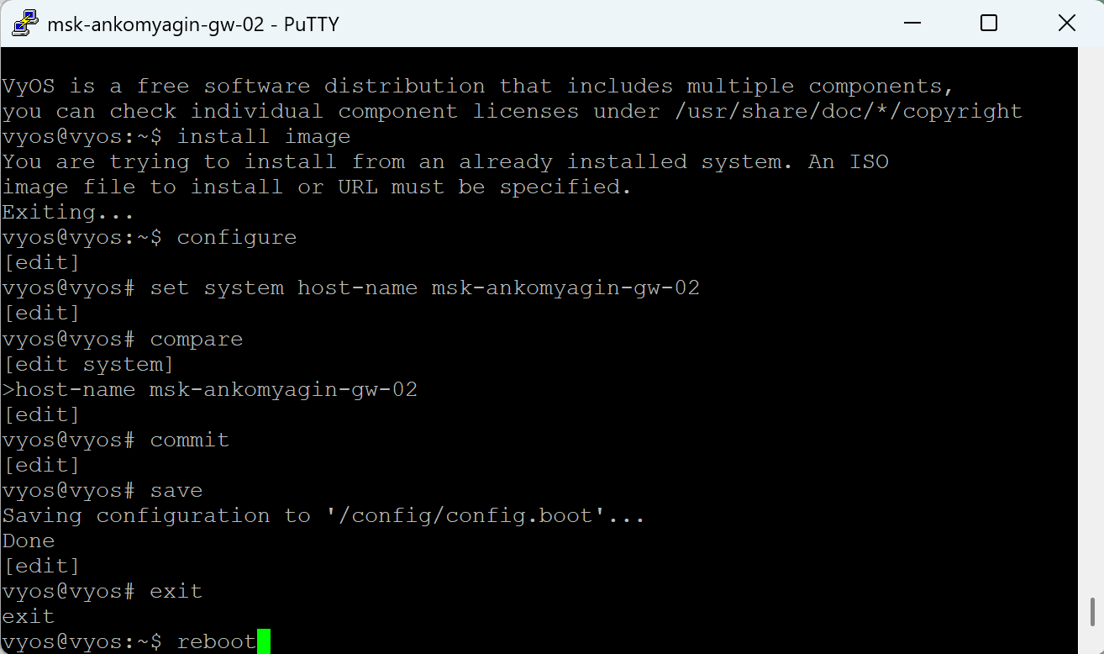
Рис. 9: Установка VyOS
Настройка интерфейсов VyOS (msk-ankomyagin-gw-02): Настроены адреса IPv6 и объявления маршрутизатора (Router Advertisement) для автоконфигурации, хотя адреса на клиентах задавались статически согласно заданию.
set interfaces ethernet eth0 address 2001:db8:c0de:12::1/64
set interfaces ethernet eth1 address 2001:db8:c0de:13::1/64
set interfaces ethernet eth2 address 2001:db8:c0de:11::1/64
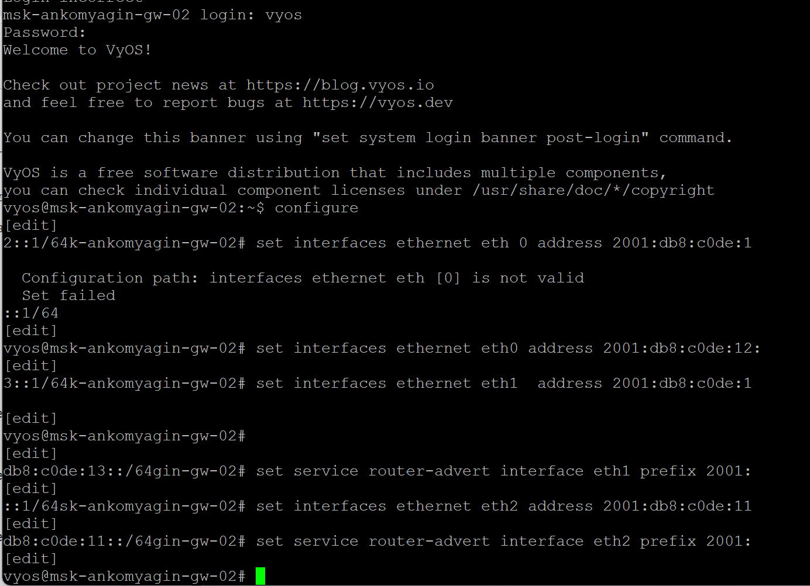
Рис. 10: Ввод команд конфигурации VyOS
Проверка примененной конфигурации:
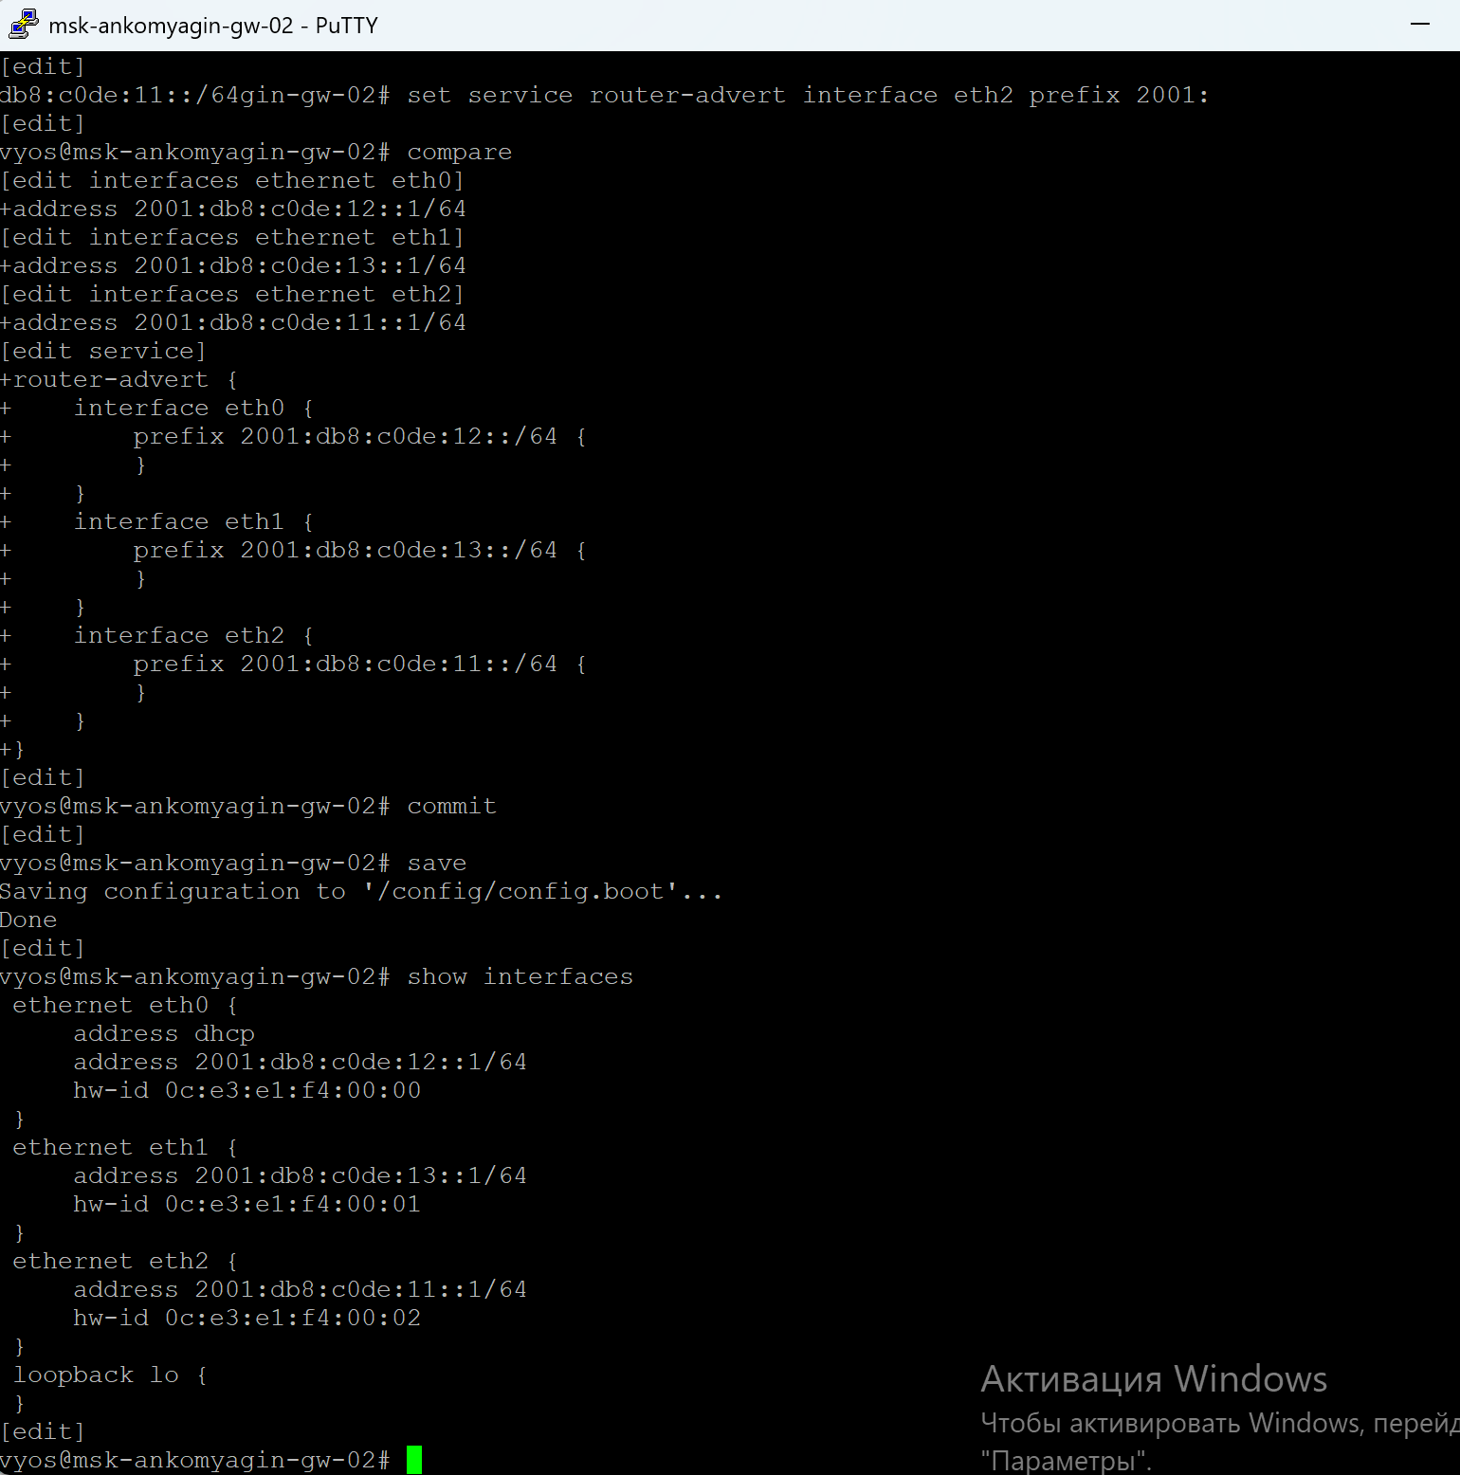
Рис. 11: Вывод show interfaces на VyOS
Настройка клиентов IPv6 (PC3, PC4, Server):
- PC3: ip 2001:db8:c0de:12::a/64
- PC4: ip 2001:db8:c0de:13::a/64
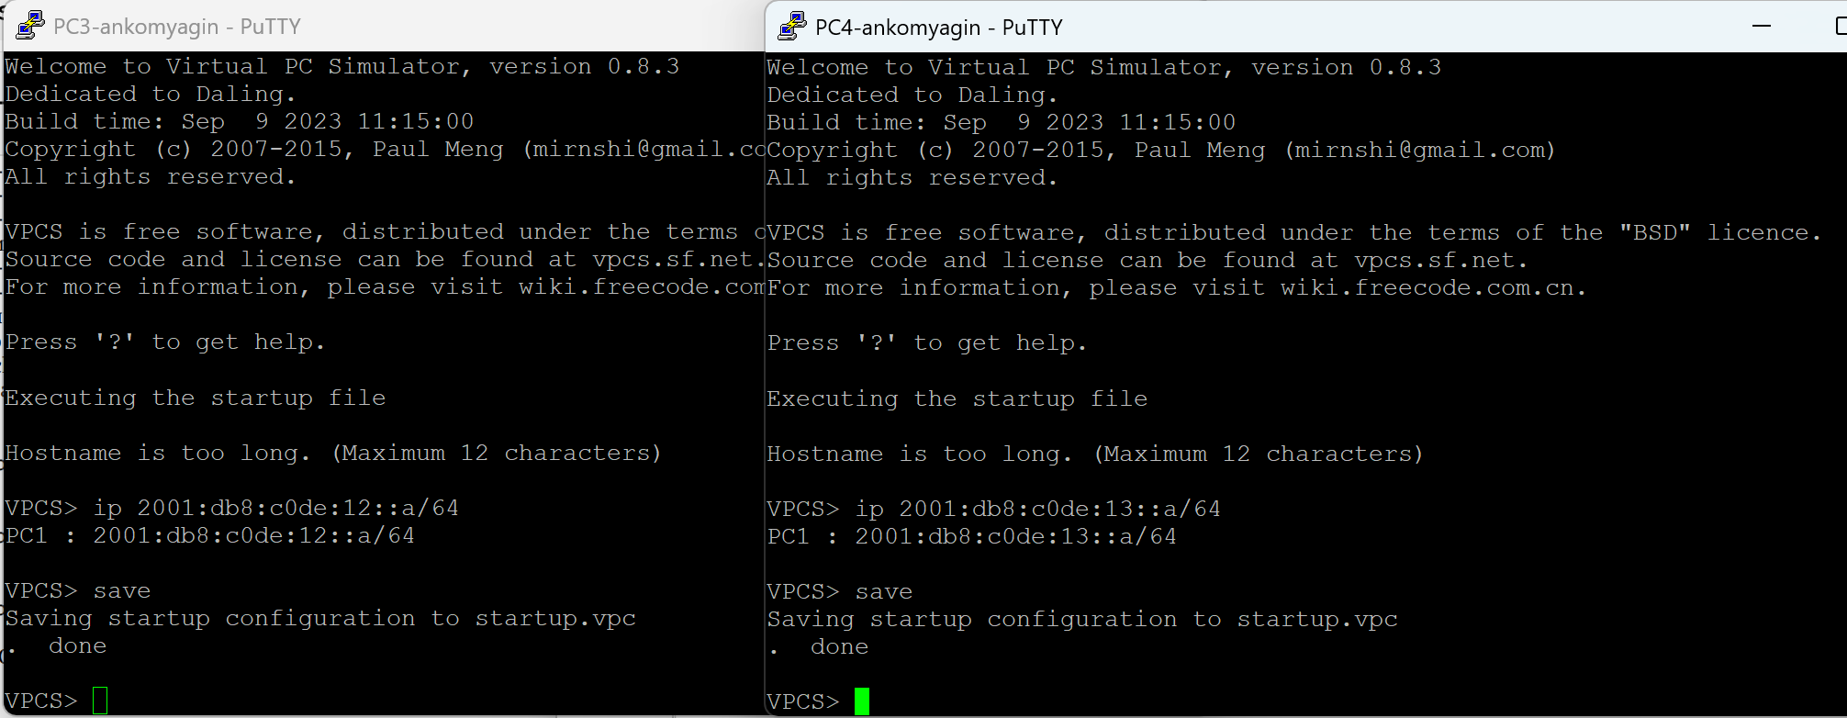
Рис. 12: Конфигурация IPv6 на PC3 и PC4
- Server (IPv6): ip 2001:db8:c0de:11::a/64
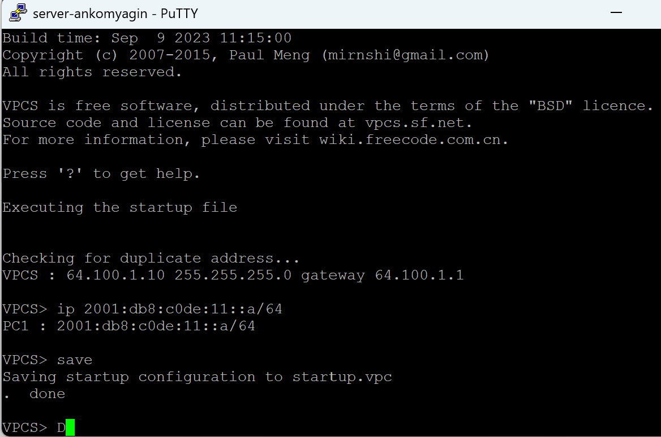
Рис. 13: Конфигурация IPv6 на сервере
Проверка текущих настроек на VPCS узлах (команда show ipv6):
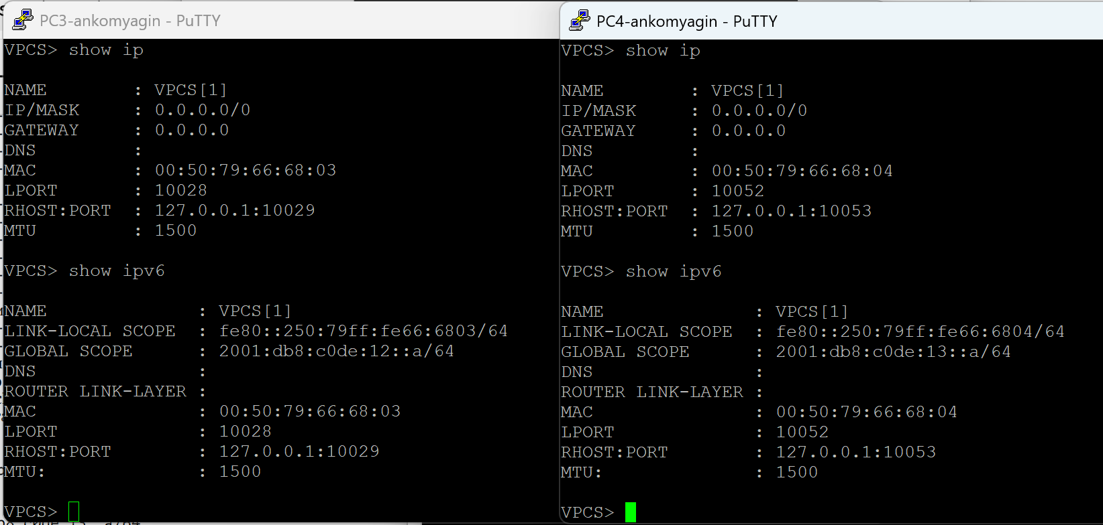
Рис. 14: Проверка настроек IPv6 на клиентах
Проверка подключения IPv6: Выполнены ping и trace между узлами PC3, PC4 и сервером. Маршрутизация работает корректно, пакеты проходят через шлюз.
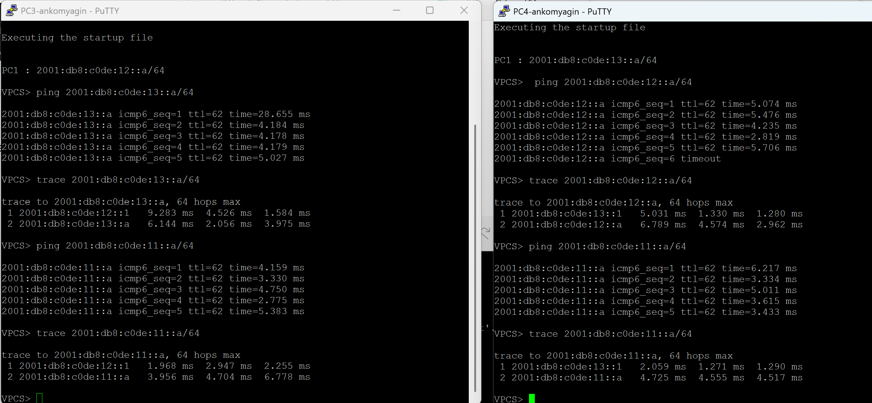
Рис. 15: Результаты ping и trace для IPv6

2.2.4 2.4. Анализ трафика
Был включен захват трафика (Wireshark) на линке между сервером и коммутатором.
В дампе наблюдаются пакеты протоколов:
- ICMPv6: Neighbor Solicitation и Neighbor Advertisement (аналог ARP в IPv4) для определения MAC-адресов соседей.
- ICMPv6: Echo (ping) request и reply — проверка связи.
- ARP: Запросы для IPv4 адресации (Who has 64.100.1.1?).
- ICMP: Echo request/reply для IPv4.
Это подтверждает работу двойного стека на сервере: он одновременно обрабатывает и ARP/ICMP для v4, и NDP/ICMPv6 для v6.
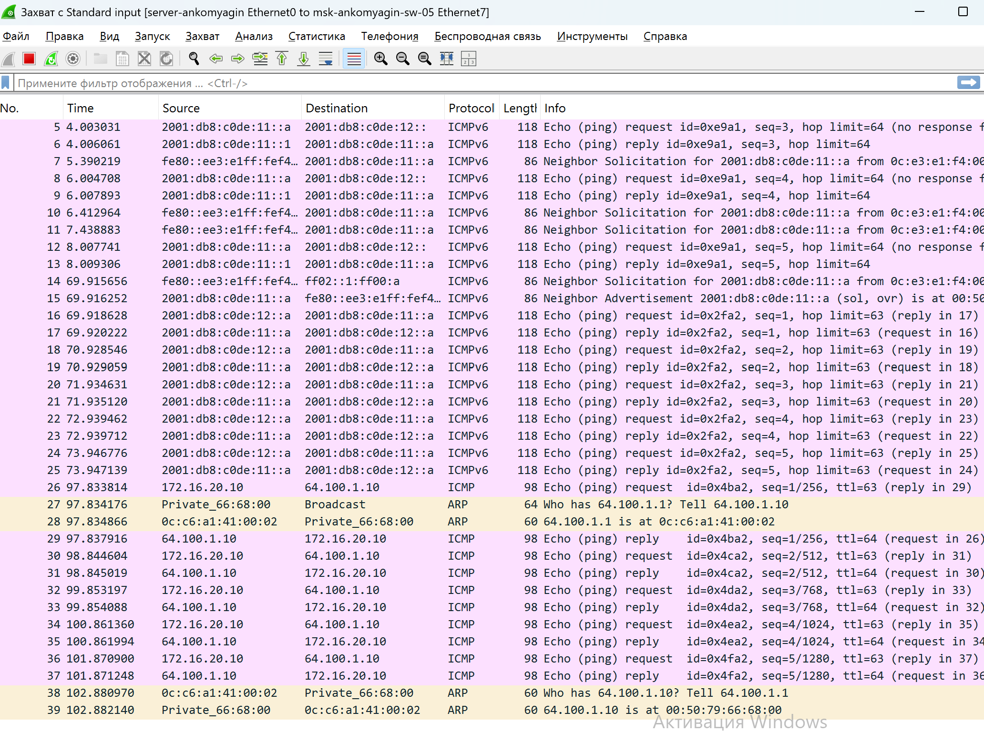
Рис. 16: Анализ трафика в Wireshark

2.3 3. Самостоятельная работа

2.3.1 3.1. Постановка задачи и расчет
Реализуется топология “галочка” (рис. 6.2 из методички) с одним маршрутизатором и двумя коммутаторами.
Заданные подсети:
- IPv4: 10.10.1.96/27, IPv6: 2001:DB8:1:1::/64
- IPv4: 10.10.1.16/28, IPv6: 2001:DB8:1:4::/64
Расчет адресов шлюзов (наименьшие адреса):
- Подсеть 1 (левая):
  - IPv4 сеть: 10.10.1.96. Первый хост: 10.10.1.97 (шлюз).
  - IPv6 сеть: 2001:DB8:1:1::/64. Шлюз: 2001:DB8:1:1::1.
- Подсеть 2 (правая):
  - IPv4 сеть: 10.10.1.16. Первый хост: 10.10.1.17 (шлюз).
  - IPv6 сеть: 2001:DB8:1:4::/64. Шлюз: 2001:DB8:1:4::1.

2.3.2 3.2. Реализация
Собрана топология в GNS3. В центре маршрутизатор VyOS (msk-ankomyagin-gw-1).
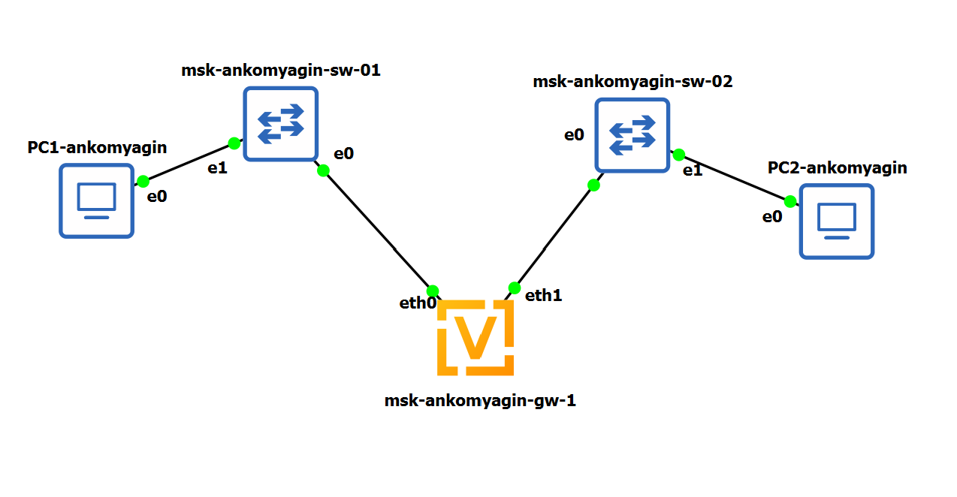
Рис. 17: Топология для самостоятельной работы
Настройка маршрутизатора VyOS:
Назначены адреса на интерфейсы eth0 (левое плечо) и eth1 (правое плечо).
set interfaces ethernet eth0 address 10.10.1.97/27
set interfaces ethernet eth0 address 2001:db8:1:1::1/64
set interfaces ethernet eth1 address 10.10.1.17/28
set interfaces ethernet eth1 address 2001:db8:1:4::1/64
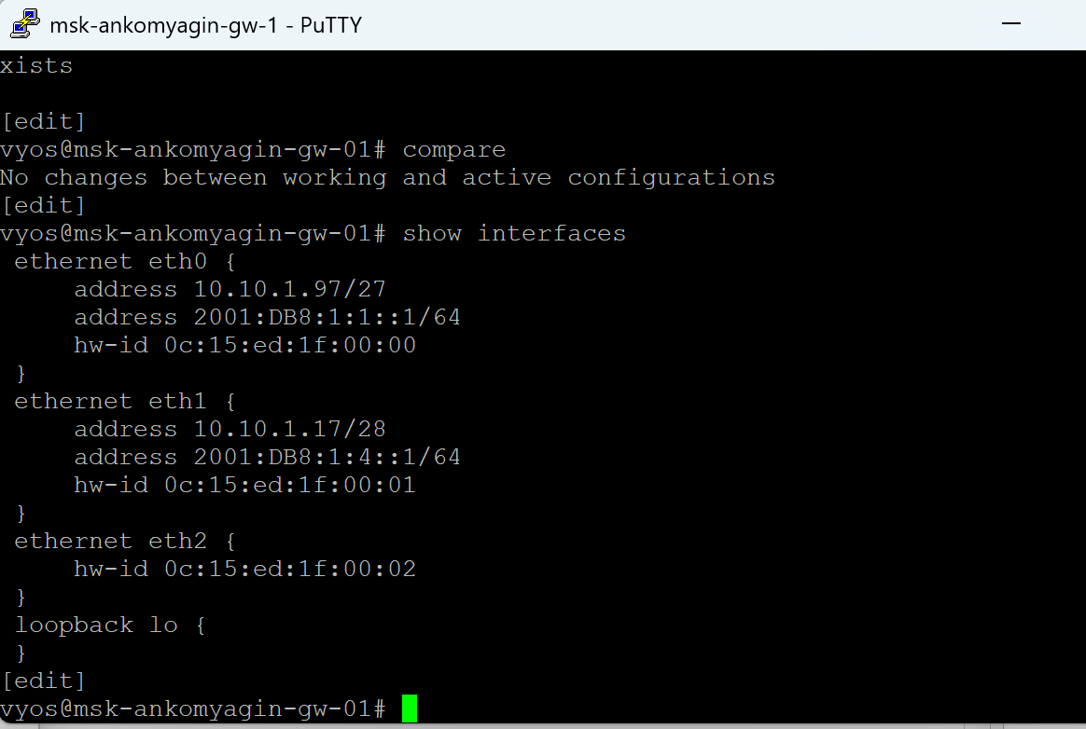
Рис. 18: Конфигурация интерфейсов VyOS для задачи
Настройка клиентов (PC1 и PC2):
- PC1:
  - IP: 10.10.1.98/27, GW: 10.10.1.97
  - IPv6: 2001:db8:1:1::a/64
- PC2:
  - IP: 10.10.1.18/28, GW: 10.10.1.17
  - IPv6: 2001:db8:1:4::a/64
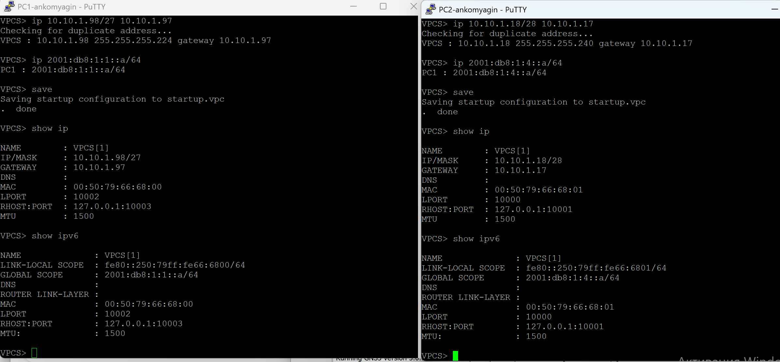
Рис. 19: Настройка IP-адресов на PC1 и PC2

2.3.3 3.3. Тестирование
Проведена проверка связности между PC1 и PC2 (прохождение через маршрутизатор).
Успешно проходят пинги как по IPv4 (ping 10.10.1.98), так и по IPv6 (ping 2001:db8:1:1::a).
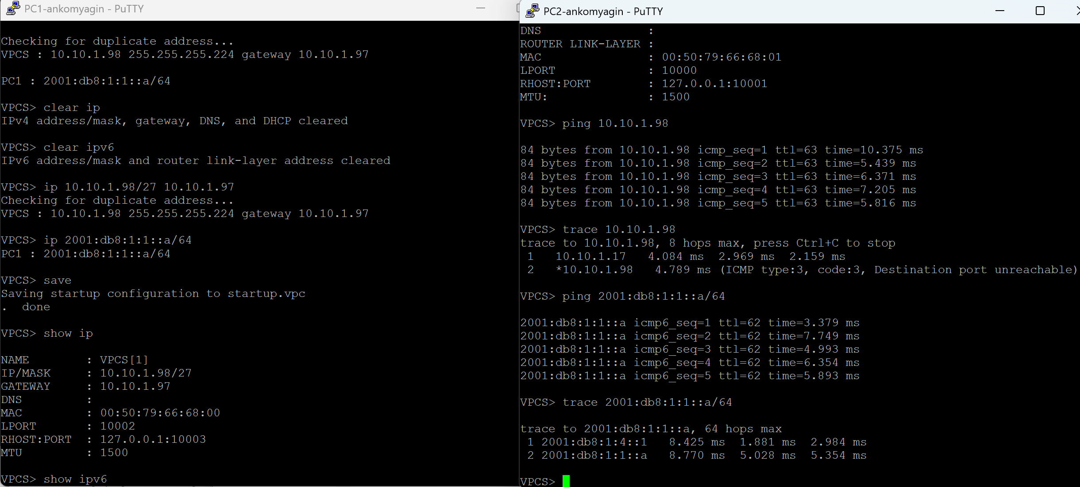
Рис. 20: Результаты тестирования связности (Ping/Trace)

3 Выводы
В ходе выполнения лабораторной работы были изучены принципы IPv4 и IPv6 адресации, включая маски подсетей переменной длины (VLSM) и методы сегментации адресного пространства IPv6.
Были приобретены практические навыки:
- Расчета подсетей для заданного количества хостов.
- Настройки сетевого оборудования (маршрутизаторы FRR и VyOS) для работы в режимах Dual Stack.
- Конфигурирования конечных устройств (VPCS) для работы в смешанных сетях.
- Анализа сетевого трафика, где было наглядно продемонстрировано различие в служебных протоколах (ARP для IPv4 против NDP/ICMPv6 для IPv6).

